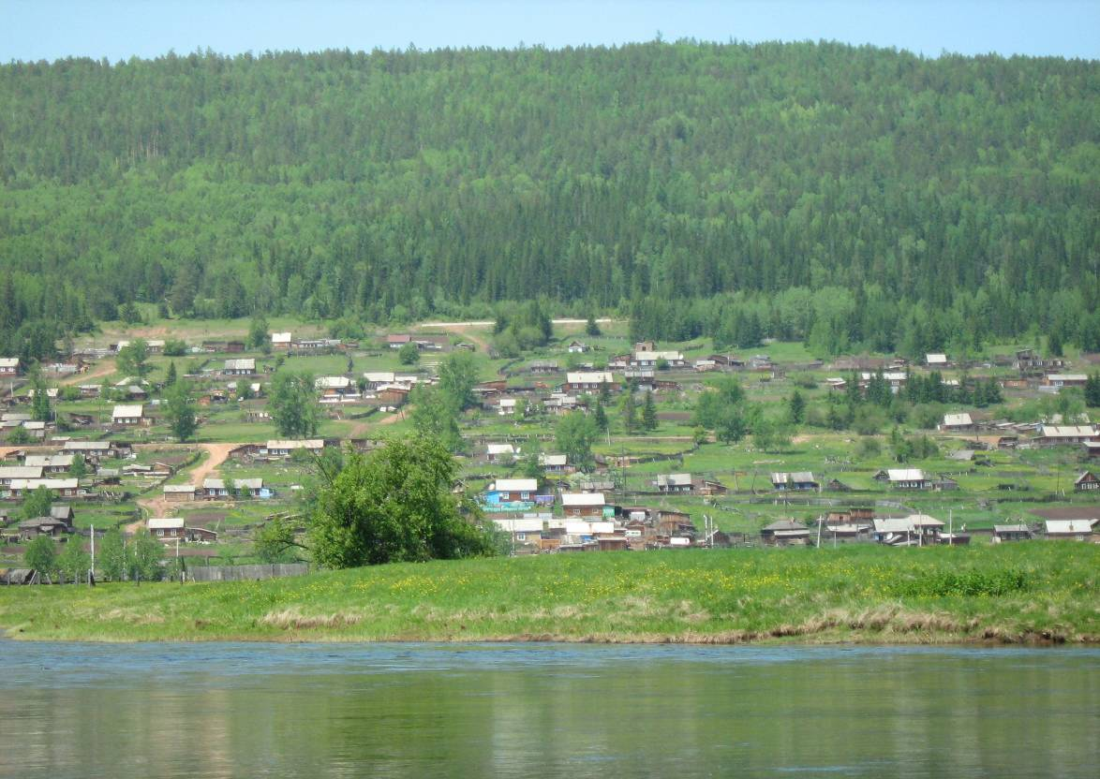

Семигорского сельского поселения
№ 3 Среда 8 февраля 2017 год
01.02.2017 г. № 11
РОССИЙСКАЯ ФЕДЕРАЦИЯ
ИРКУТСКАЯ ОБЛАСТЬ
НИЖНЕИЛИМСКИЙ РАЙОН
СЕМИГОРСКОЕ МУНИЦИПАЛЬНОЕ ОБРАЗОВАНИЕ
АДМИНИСТРАЦИЯ
ПОСТАНОВЛЕНИЕ

ОБ ОРГАНИЗАЦИИ РАБОТЫ ПО ОХРАНЕ ТРУДА АДМИНИСТРАЦИИ СЕМИГОРСКОГО МУНИЦИПАЛЬНОГО ОБРАЗОВАНИЯ

В целях создания благоприятных условий труда, предупреждения производственного травматизма и организации работы по охране труда в администрации Троицкого муниципального образования в соответствии со ст. 217 Трудового кодекса Российской Федерации, Постановлением Министерства труда и социального развития Российской Федерации от 08.02.2000 № 14 «Об утверждении рекомендаций по организации работы службы охраны труда в организации», на основании с п.1 части 2 статьи 4 Закона Иркутской области от 24 июля 2008 года № 63- оз «О наделении органов местного самоуправления государственными полномочиями в сфере труда», администрация Семигорского муниципального образования:
ПОСТАНОВЛЯЕТ:
1. Возложить обязанность организации работы по охране труда в администрации Семигорского муниципального образования на специалиста ГО ЧС Носкову Т.А.
2. Согласно Постановлению Министерства труда и социального развития Российской Федерации от 17.12.2002 года № 80 «Об утверждении методических рекомендаций по разработке государственных нормативных требований охране труда»:
2.1. Утвердить Положение по охране труда в администрации Семигорского муниципального образования (Приложение № 1).
2.2. Утвердить Положение о комиссии по охране труда (Приложение № 2).
2.3. Утвердить состав комиссии по охране труда (Приложение № 3)
2.3. Утвердить журнал учета инструкций по охране труда для работников (Приложение № 4).
2.4. Утвердить журнал учета выдачи инструкций по охране труда для работников (Приложение № 5).
2.5. Утвердить журнал регистрации несчастных случаев на производстве (приложение № 6)
3. Опубликовать данное постановление в периодическом печатном издании СМИ «Вестник» и разместить на официальном сайте администрации Семигорского сельского поселения.
4. Контроль за исполнение настоящего постановления оставляю за собой.

Глава Семигорского муниципального образования: К.С. Лопатин

2 Вестник Среда 8 февраля № 3
Приложение № 1
к постановлению администрации
Семигорского МО
от 01.02.2017 № 11
Положение по охране труда в администрации Семигорского муниципального образования
Раздел I.Общие положения
Настоящее положение устанавливает правовые основы регулирования отношений в области охраны труда между работодателем и работниками, и направленно на создание условий труда, соответствующих требований сохранения жизни и здоровья работников в процессе трудовой деятельности.
Раздел II.Права и обязанности работников
2.1. Каждый работник имеет право на:
- рабочее место, соответствующее требованиям охраны труда;
- обязательное социальное страхование от несчастных случаев на производстве и профессиональных заболеваний в соответствии с законодательством Российской Федерации;
- получение достоверной информации от работодателя, соответственных государственных органов и общественных организаций об условиях и охране труда на рабочем месте, о существующем риске повреждения здоровья, а также о мерах по защите от воздействия вредных или опасных производственных факторов;
- отказ от выполнения работ в случае возникновения опасности для его жизни и здоровья вследствие нарушения требований охраны труда, за исключением случаев, предусмотренных федеральными законами, до устранения такой опасности;
- обеспечения средствами индивидуальной и коллективной защиты работников в соответствии с требованиями охраны труда за счет средств работодателя;
- обращение в органы государственной власти Российской Федерации, в органы государственной власти Иркутской области и органы местного самоуправления, к работодателю, а также в профессиональные союзы, их объединения и иные уполномоченные работниками представительные органы по вопросам охраны труда;
- личное участие или участие через своих представителей в рассмотрении вопросов, связанных с обеспечением безопасных условий труда на его рабочем месте, и в расследовании происшедшего с ним несчастного случая на производстве или его профессионального заболевания;
- внеочередной медицинский осмотр (обследование) в соответствии с медицинскими рекомендациями с сохранением за ним места работы (должности) и среднего заработка на время прохождения указанного медицинского осмотра;
- компенсации установленные законодательством Российской Федерации если он занят на тяжелых работах и работах с вредными или опасными условиями труда.
2.2. Работник обязан:
- соблюдать требования охраны труда;
- правильно применять средства индивидуальной и коллективной защиты, проходить обучения безопасным методам и приемам выполнения работ, инструктаж по охране труда, стажировку на рабочем месте и проверку знаний требований охраны труда;
- немедленно извещать работодателя о любой ситуации, угрожающей жизни и здоровью людей, о каждом несчастном случае, происшедшем на производстве, или об ухудшении состояния своего здоровья, в том числе о проявлении признаков острого профессионального заболевания (отравления);
- проходить обязательные предварительные (при поступлении на работу) и периодические (в течение трудовой деятельности) медицинские осмотры (обследования).
-проходить за счет собственных средств обязательный предварительный (при поступлении на работу) медицинский осмотр.
Раздел III. Права и обязанности работодателя
3.1. Работодатель имеет право:
- присутствовать при инспектировании и участвовать в совещаниях при рассмотрении жалоб на условия труда и незаконные действия администрации в решении вопросов охраны труда;
- налагать дисциплинарные взыскания на работника за нарушения инструкций и правил по охране труда, как за нарушения трудовой дисциплины.
3.2. Работодатель обязан обеспечить:
- безопасность работников при эксплуатации зданий, сооружений, оборудования, осуществлении технологических процессов, а также применяемых в производстве сырья и материалов;
- применение средств индивидуальной и коллективной защиты работников;
- режим труда и отдыха работников в соответствии с законодательством Российской Федерации;
- приобретение за счет средств из местного бюджета и выдачу специальной одежды, специальной обуви и других средств индивидуальной защиты, смывающих и обезвреживающих средств в соответствии с установленными нормами работникам, занятых на работах с вредными или опасными условиями труда, а также на работах, выполняемых в особых температурных условиях или связанных с загрязнением;
- организацию контроля за состоянием условий труда на рабочих местах, а также за правильностью применения работниками средств индивидуальной и коллективной защиты;
- проведение за счет средств местного бюджета обязательных периодических (в течение трудовой деятельности) медицинских осмотров (обследований) работников;
- принятие мер по предотвращению аварийных ситуаций, сохранению жизни и здоровья работников при возникновении таких ситуаций, в том числе по оказанию пострадавшим первой помощи;
- расследование в установленном Правительством Российской Федерации порядке несчастных случаев на производстве и профессиональных заболеваний.
Приложение № 2
к постановлению администрации
Семигорского МО
от 01.02.2017 № 11
Положение о комиссии по охране труда Семигорского муниципального образования
Раздел I. Общие положения

№ 3 Среда 8 февраля Вестник 3
1.1. Положение о комиссии по охране труда (далее - Положение) разработано в соответствии со статьей 218 трудового кодекса Российской Федерации. Комиссия по охране труда (далее – Комиссия) создается, для организации совместных действий главы сельского поселения, работников администрации, (далее – работников) по обеспечению требований охраны труда, предупреждению производственного травматизма и профессиональных заболеваний и сохранению здоровья работников.
1.2.Положение предусматривает:
1) основные задачи Комиссии;
2) функции Комиссии
3)права Комиссии;
4) организация работы Комиссии.
1.3.Комиссия по охране труда является составной частью системы управления охраной труда в сельском поселении, а также одной из форм участия работников в управлении вопросами в области охраны труда. Ее работа строится на принципах социального партнерства.
1.4. Комиссия взаимодействует с государственными органами управления охраной труда, органами федеральной инспекции труда, другими государственными органами надзора и контроля, а также с технической инспекцией труда профсоюзов.
1.5.Комиссия в своей деятельности руководствуется законами и иными нормативными правовыми актами Российской Федерации и Волгоградской области об охране труда.
1.6. Положение о комиссии утверждается распоряжением главы сельского поселения.
Раздел II.
1. Задачи Комиссии
2.1. Задачами Комиссии являются:
1) разработка на основе предложений членов Комиссии программы совместных действий: администрации, профсоюзной организации, работников по обеспечению требований охраны труда, предупреждению производственного травматизма, профессиональных заболеваний;
2) организация проведения проверок состояния условий и охраны труда на рабочих местах;
3) подготовка соответствующих предложений главе сельского поселения по решению проблем охраны труда на основе анализа состояния условий и охраны труда, производственного травматизма и профессиональной заболеваемости;
4) информирование работников о состоянии условий и охраны труда на рабочих местах, существующем риске повреждения здоровья и о полагающихся работникам компенсациях за работу во вредных и (или) опасных условиях труда, средствах индивидуальной защиты.
2. Функции Комиссии
2.2.Функциями Комиссии являются:
1) рассмотрение предложений главы сельского поселения, работников для выработки рекомендаций, направленных на улучшение условий и охраны труда работников;
2) оказание содействия главе сельского поселения в организации обучения работников безопасным методам и приемам выполнения работ, а также проверки знаний требований охраны труда и проведения своевременного и качественного инструктажа работников по охране труда;
3) участие в проведении обследований состояния условий и охраны труда в организации, рассмотрении их результатов и выработке рекомендаций главе сельского поселения по устранению выявленных нарушений;
4) доведение до сведения работников результатов аттестации рабочих мест по условиям труда и сертификации работ по охране труда;
5) участие в рассмотрении вопросов финансирования мероприятий по охране труда в администрации, обязательного социального страхования от несчастных случаев на производстве и профессиональных заболеваний, а также осуществление контроля расходования средств администрации и Фонда социального страхования Российской Федерации (страховщика), направляемых на предупредительные меры по сокращению производственного травматизма и профессиональных заболеваний;
6) подготовка и представление главе сельского поселения предложений по совершенствованию работ по охране труда и сохранению здоровья работников, созданию системы морального и материального поощрения работников, соблюдающих требования охраны труда и обеспечивающих сохранение и улучшение состояния здоровья.
3. Права Комиссии
3.1. Для осуществления возложенных функций Комиссии предоставляются следующие права:
1) получать от главы сельского поселения информацию о состоянии условий труда на рабочих местах, производственного травматизма и профессиональных заболеваний;
2) заслушивать на заседаниях Комиссии сообщения главы сельского поселения (его представителей) и других работников администрации о выполнении ими обязанностей по обеспечению безопасных условий и охраны труда на рабочих местах и соблюдению гарантий прав работников на охрану труда;
3) заслушивать на заседаниях Комиссии руководителей и других работников администрации, допустивших нарушения требований охраны труда, повлекших за собой тяжелые последствия, и вносить главе сельского поселения предложения о привлечении их к ответственности в соответствии с законодательством Российской Федерации;
4) вносить главе сельского поселения предложения о поощрении работников организации за активное участие в работе по созданию условий труда, отвечающих требованиям безопасности и гигиены;
5) содействовать разрешению трудовых споров, связанных с нарушением законодательства об охране труда, изменением условий труда, вопросами предоставления работникам, занятым во вредных и (или) опасных условиях труда, компенсаций.
4.Организация работы Комиссии
4.1. Комиссия создается по инициативе главы сельского поселения в количестве 3 человек.
4.2. Состав Комиссии утверждается актом главы сельского поселения.
4.3. Глава сельского поселения вправе своим решением отзывать своих представителей из Комиссии и назначать вместо них новых представителей.
4.4. Обеспечение деятельности Комиссии, ее членов (освобождение от основной работы на время исполнения обязанностей, прохождения обучения и т.п.) осуществляется администрацией сельского поселения. Члены комиссии выполняют свои обязанности на общественных началах без освобождения от основной работы.
4.5. Комиссия осуществляет свою деятельность в соответствии с разрабатываемым планом работы.
4.6. Обучение членов Комиссии по охране труда, осуществляется не реже 1 раза в 5 лет.
4 Вестник Среда 8 февраля № 3
Приложение № 3
к постановлению администрации
Семигорского МО
от 01.02.2017 № 11
Состав комиссии по охране труда

Председатель комиссии:
Лопатин К.С. – глава Семигорского МО
Члены комиссии:
Носкова Т.А. – ведущий специалист ОК
Романова В.В. - специалист ЖКХ
Приложение № 4
к постановлению администрации
Семигорского МО
от 01.02.2017 № 11
Журнал учёта инструкций по охране труда для работников

№ п/п | Дата | Наименование инструкции | Дата утверждения | Обозначение  (номер) | Плановый срок проверки | Ф.И.О. и должность работника, производившего учет | Подпись работника, производившего учет
1 | 2 | 3 | 4 | 5 | 6 | 7 | 8

Приложение № 5
к постановлению администрации
Семигорского МО
от 01.02.2017 № 11
Журнал учёта выдачи инструкций по охране труда для работников

№ п/п | Дата  выдачи | Обозначение (номер)  инструкции | Наименование инструкции | Количество выданных экземпляров | Ф.И.О. и должность получателя инструкции | Подпись получателя инструкции

Приложение № 6
к постановлению администрации
Семигорского МО
от 01.02.2017 № 11
Журнал регистрации несчастных случаев на производстве*

(наименование организации, фамилия, имя, отчество работодателя – физического лица, его регистрационные данные)
№ п/п | Дата и время  несчастного  случая | Ф.И.О.  пострадавшего, год  рождения, общий  стаж работы | Профессия  (должность)  пострадавшего | Место, где  произошел  несчастный  случай  (структурное  подразделение) | Вид  происшествия,  приведшего к  несчастному  случаю | Описание  обстоятельств,  при которых  произошел  несчастный  случай | № акта формы  Н-1 (Н-1ПС)  о несчастном случае на производстве  и дата его  утверждения | Последствия  несчастного  случая  (количество  дней нетрудоспособности,  инвалидный,  смертельный  исход) | Принятые меры  по устранению  причин  несчастного  случая
1 | 2 | 3 | 4 | 5 | 6 | 7 | 8 | 9 | 10
* Примечание
Журнал регистрации несчастных случаев на производстве подлежит
хранению в организации в течение 45 лет.

№ 3 Среда 8 февраля Вестник 5
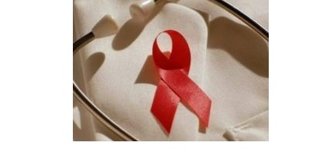
Профилактика ВИЧ, СПИД

ВИЧ – инфекция в 21 веке стала настоящей чумой, нашествием, с которым очень сложно бороться. Поражает эта беда не только взрослых, но также и маленьких детей, беременных, молодежь и лиц преклонного возраста. Перед ВИЧ все равны и заразиться, этой болезнью может абсолютно каждый из нас. Именно поэтому профилактика ВИЧ, СПИД на сегодняшний день является наиболее актуальной темой, которая должна подниматься как в семьях, так и в дошкольных и школьных учреждениях.

Факторы риска ВИЧ
ВИЧ- инфекция – это инфекционное заболевание, которое, проникая в человеческий организм, очень медленно прогрессирует. Причина поражения ВИЧ – это вирус иммунодефицита человека, который проникает глубоко в иммунитет человека, в результате чего организм дополнительно может заразиться злокачественной опухолью, инфекцией – в результате чего заразившийся человек через определенное время погибает.
ВИЧ – это первоначальная стадия заболевания; СПИД – синдром приобретенного иммунодефицита человека – это конечная стадия поражения организма ВИЧ-инфекцией (то есть, при отсутствии необходимого лечения).

Как можно заразиться ВИЧ-инфекцией?
Главный источник заражения и переносчик ВИЧ-инфекции – это человек. Причем, именно больной человек может передать другому ВИЧ-инфекцию через половой контакт, далее – через кровь, шприцы с иглами, ножи, булавки и другие колюще-режущие инструменты, на которых присутствует кровь человека с ВИЧ. Третий и также очень распространенный способ передачи ВИЧ – это от матери к плоду.

Как передается ВИЧ через половой контакт?
Половой контакт с ВИЧ-пораженным человеком в 90% случаях может привести к необратимому заражению инфекцией. Риск значительно повышается, если половой акт ВИЧ-инфицированного и здорового человека происходит без предохранения (то есть, без презерватива).
Наиболее распространен ВИЧ, СПИД среди гомосексуальных пар – в таком случае ВИЧ передается намного чаще, в 2-3 раза. У мужчины в сперме концентрация ВИЧ намного выше, нежели в слизи влагалища женщины.
ВИЧ может передаться не только при непосредственном половом проникновении, но также и во время орального и анального секса.

Передача ВИЧ через кровь
В крови инфицированного человека наибольшая концентрация опасного вируса. Если кровь ВИЧ-инфицированного человека проникает в кровоток здорового, то заражения не избежать.
Передача ВИЧ через кровь может произойти во время медицинских манипуляций – забора крови на анализ, проведении операций, переливания крови. Именно передача ВИЧ через кровь – это основной способ заражения тех, кто «сидит» на инъекционных наркотиках (в таком обществе принято пользоваться общей иглой и шприцем).
Вирус ВИЧ может проникнуть от здорового человека к больному через слизистые оболочки (например, когда кровь проникает в область глаз или же в ротовую полость). Известны случаи поражения ВИЧ через бритву, процедуру тату или же перманентного макияжа, а также через маникюрные принадлежности в салоне.

Передача вируса ВИЧ от матери к ребенку
Инфицированная ВИЧ мать передает плоду вирус во время беременности, то есть вирус проникает еще при зачатии ребенка; в процесс родовой деятельности; во время кормления грудью, то есть – уже после появления ребенка на свет.
В 100% случаях ребенок заражается ВИЧ от инфицированной матери.

ВИЧ не передается, если…
Теперь пришло время развенчать некоторые мифы относительно путей передачи ВИЧ-инфекции. Итак, здоровый человек не сможет заразиться ВИЧ при:
6 Вестник Среда 8 февраля № 3
- Объятьях;
- Поцелуях в щеку (здесь не идет о глубоких поцелуях с проникновением языка);
- Через рукопожатие инфицированного/здорового человека;
- Через бытовые предметы;
- После посещение бассейна, душа, сауны и т.д
- После укуса насекомыми.
ВИЧ сразу же погибает, если его обработать спиртом, эфирными маслами или же ацетоном. Полностью можно уничтожить ВИЧ при нагревании до 60 градусов, а также при полном кипячении.
После заражения ВИЧ симптомы проявляются через 3 недели. Развитие и течение ВИЧ в организме человека может продолжаться как несколько месяцев, так и несколько десятилетий.

Первые симптомы ВИЧ/СПИД
Первые наиболее характерные симптомы ВИЧ/СПИД – это:
- Резкое снижение массы тела человека;
- Повышенная сонливость;
- Ощущение непроходящей усталости;
- Полная или частичная потеря аппетита;
- Понос;
- Периодически возникающие сильные головные боли;
- Патологическое увеличение лимфоузлов практически по всему телу.

Профилактика ВИЧ
При половом контакте с ВИЧ-инфицированным единственной возможной профилактикой заражения является использование презерватива. При этом, не рекомендуется использовать лубриканты на основе вазелина, так как они значительно снижают прочность презервативов. Риск заражения ВИЧ присутствует в случаях: при любом виде полового контакта, при попадании спермы или влагалищных выделений на ротовою полость или же слизистые оболочки, а также на травмированную, поврежденную кожу (раны, порезы).
Единственной профилактикой ВИЧ у лиц, принимающих наркотики, является лечение от этой зависимости и использование индивидуальных игл и шприцев.
У ВИЧ-позитивных родителей профилактикой ВИЧ будущего ребенка является прием противовирусных препаратов при уже состоявшейся беременности, родоразрешение путем кесарева сечения, отказ от грудного вскармливания.
При проведении медицинских манипуляции единственным методом профилактики является использование одноразовых инструментов для инъекций. Если речь идет о донорстве, то в таком случае только тщательная проверка донорской крови на ВИЧ позволит снизить риск заражения инфекцией.
До сих пор медики не изобрели вакцины от ВИЧ-инфекции, поэтому, единственной мерой защиты от летального исхода в результате поражения СПИДом является своевременная профилактика.

Наш адрес: Телефон: Учредители: Газета Вестник

665682 Администрация Распространяется бесплатно
пос. Семигорск 64 – 4 -71 Дума сельского Газета выходит
ул. Октябрьская, 1 поселения 2 раз в месяц кол-во 35 шт.
Гл. редактор К.С. Лопатин
Отв. за выпуск Л.В. Окунева

